Título: Matriz de Relación Servicio-Proceso
Fase: Modelo de Prestación de Servicios y Administración por Procesos
Elaborado por: MRProcessi Cía. Ltda.
Elaborado para: Municipio del Distrito Metropolitano de Quito

“CONSULTORÍA PARA LA DETERMINACIÓN DEL MODELO DE PRESTACIÓN DE SERVICIOS Y ADMINISTRACIÓN POR PROCESOS PARA EL MUNICIPIO DEL DISTRITO METROPOLITANO DE QUITO”

Entregable: | Matriz de Relación Servicio-Proceso
Fecha de elaboración: | 30/01/2017

Historial de Revisiones
Fecha | Versión | Descripción | Autor
30/01/2017 | 01 | Matriz de Relación Servicio-Proceso | MRProcessi
08/02/2017 | 01 | Matriz de Relación Servicio-Proceso corregida | MRProcessi

ABREVIATURAS DEL DOCUMENTO.

Abreviaturas del documento | En lo sucesivo se le llamará
Municipio del Distrito Metropolitano de Quito | MDMQ
MRProcessi Cía. Ltda.  - RUC No. 1792526973001  - Alemania N33 y Las Guayanas, Edificio Alemania, piso 10, Quito-Ecuador. | MRP
Código de contrato. | LCC-SGP-003-2016
Business Process Management | BPM
Business Process Management Suite | BPMS
Identificación y Vinculación de servicios y procesos del Distrito Metropolitano de Quito | Matriz de relación de Servicios y Procesos

ÍNDICE DE CONTENIDO.

ABREVIATURAS DEL DOCUMENTO. 2
ÍNDICE DE CONTENIDO. 2
1. INTRODUCCIÓN. 3
2. METODOLOGÍA DE DESARROLLO. 4
3. ESTRUCTURA DE LA MATRIZ DE RELACIÓN SERVICIO-PROCESO DE LOS SERVICIOS. 5

INTRODUCCIÓN.

El presente documento se construyó tomando en consideración la información provista por el Municipio del Distrito Metropolitano de Quito, y las mejores prácticas en Prestación de Servicios y Administración por Procesos. Como parte de las mejores prácticas de Prestación de Servicios se utilizó el análisis realizado a publicaciones relacionadas con los siguientes temas: “Percepción del usuario en la evaluación de la calidad de servicios municipales”, “calidad de servicios municipales”, “Expectativas de los clientes”, “Satisfacción, calidad y valor percibido”, “Sobreestimación de los empleados en la calidad del servicio”, “Tipos de provisión de servicios municipales”, “Técnicas prácticas para innovación de servicios”, “Diseño de la entrega de servicios”, “Administración de la experiencia de los usuarios”, y “Los retos de integrar sistemas de servicios”. Por otra parte para entender los procesos asociados a los servicios se procedió a analizar publicaciones relacionadas con los siguientes temas: “Priorizando procesos de negocio para la reorganización orientada a procesos en administraciones públicas”, “Reorganización de servicios públicos”, “Reorganización de procesos en una agencia de servicios”, “Priorización de procesos candidatos en servicios públicos”, Aplicación de proyectos basados en procesos”, “Administración de Procesos – Una guía para diseñar procesos organizacionales” y “Diseño organizacional fundamentado en procesos”. Además de las mejores prácticas académicas, se aplicaron las mejores prácticas desarrolladas por MRProcessi en sus proyectos implementados relacionados con preparación de insumos para la automatización de procesos y publicación de servicios, y las mejores prácticas desarrolladas por las distintas Secretarías y Entidades Adscritas de MDMQ a través de su conocimiento y recomendaciones. Finalmente se analizaron también las normas técnicas gubernamentales relacionadas con procesos y servicios.
Este documento también será considerado como base para el desarrollo de la “Norma Técnica” y su respectiva “Metodología de Prestación de Servicios y Administración por Procesos para el Municipio del Distrito Metropolitano de Quito”, la cual tiene como propósito proveer los lineamientos que permitirán organizar lo relacionado con la prestación de servicios a la ciudadanía y la administración de los procesos de negocio, para cumplimiento del Municipio del Distrito Metropolitano de Quito y todas sus entidades adscritas, respondiendo a un modelo para una gestión pública eficiente, cumpliendo con las necesidades de la ciudadanía, los servidores municipales y los demás grupos de interés.
Para lograr una gestión integral debemos relacionar la prestación de servicios a la ciudadanía y la administración de los procesos de negocio; es por esto que el modelo de Prestación de Servicios y Administración por Procesos se fundamenta en esta relación.
La combinación de la Matriz de servicios y el Catálogo de procesos son los insumos de este documento, por lo que es fundamental que se haya trabajado sistemáticamente y conjuntamente con las Entidades prestadoras del servicio durante la definición de la estructura jerárquica de servicios y la identificación de los procesos respectivos.
  - Propósito del documento.
Listar los procesos que intervienen en la prestación de los servicios prestados en el Municipio del Distrito Metropolitano de Quito y entender la relación de los mismos con la Jerarquía de servicios.

METODOLOGÍA DE DESARROLLO.

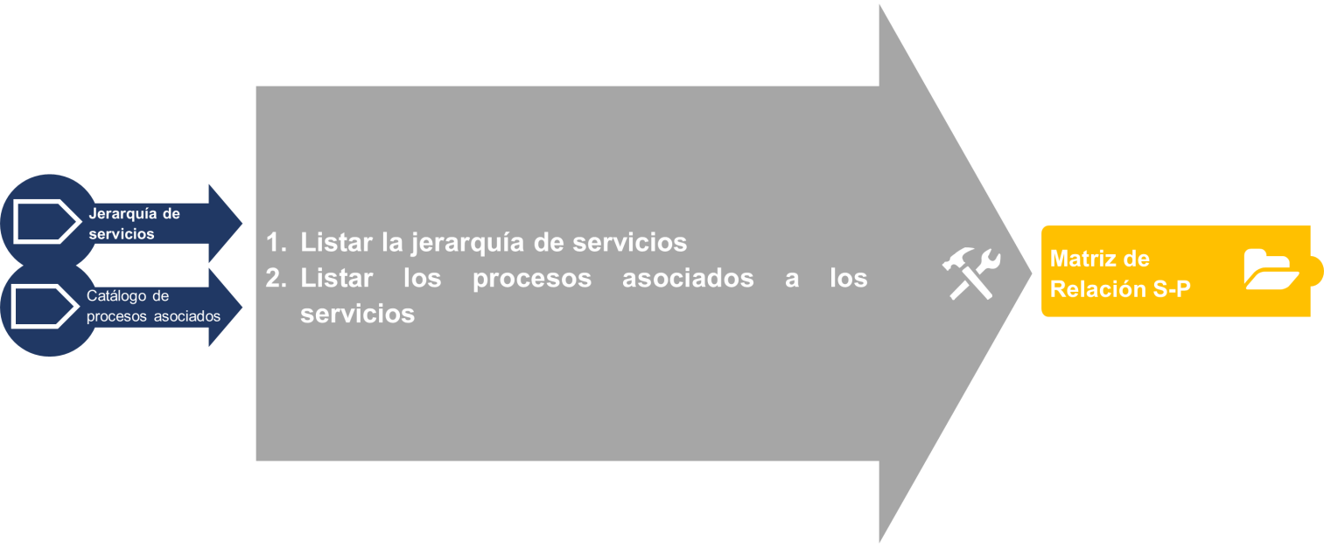
- Insumos.

- Jerarquía de Servicios.
Estructura orgánica definida para cada uno de los servicios desde su nivel superior “Ámbito de acción” hasta su nivel inferior “Trámite”.
Nota: No necesariamente existirán niveles de trámite en todos los servicios.

- Catálogo de procesos asociados.
Lista de procesos agregadores de valor, habilitantes de apoyo y habilitantes de asesoría asociados a los servicios.
Nota: No necesariamente existirán niveles de sub-proceso en todos los procesos.

- Actividades.

- Listar la jerarquía de servicios.
El detalle de la identificación de servicios se encuentra en el producto entregable “2.1. Portafolio de Servicios”.

- Listar los procesos asociados a los servicios.
El detalle de la identificación de servicios se encuentra en el producto entregable “2.5. Catálogo de Procesos”.

- Producto.
- Matriz de Relación Servicios – Procesos.
Representa la relación de servicios con los procesos agregadores de valor, habilitantes de apoyo y habilitantes de asesoría.
*Nota: Los nombres de los procesos y servicios y sus respectivas jerarquías difieren de los nombres validados y aprobados por los responsables, por solicitud expresa del administrador del contrato.

ESTRUCTURA DE LA MATRIZ DE RELACIÓN SERVICIO-PROCESO DE LOS SERVICIOS.

La matriz de relación de servicios y procesos tendrá la estructura que se muestra a continuación:

Una vez realizada la validación de servicios, su jerarquía respectiva y sus procesos asociados por cada uno de los servicios prestados por el Municipio del Distrito Metropolitano de Quito con las contrapartes designadas; se procede a adjuntar de forma digital la matriz de relación de servicios y procesos con el nombre Anexo No. 1 – Matriz de Relación de Servicios y Procesos.

